**Packet Tracer. Поиск и устранение неполадок WLAN сетей.**

**Таблица адресации**

| **Устройство** | **Интерфейс** | **IP-адрес** |
| --- | --- | --- |
| Домашний беспроводной маршрутизатор | Интернет | DHCP |
| *Домашний беспроводной маршрутизатор* | LAN | 192.168.0.1 |
| R1 | G0/0/0.10 | 192.168.10.1/24 |
| R1 | G0/0/0.20 | 192.168.20.1/24 |
| R1 | G0/0/0.200 | 192.168.200.1/24 |
| R1 | G0/0/1 | 172.31.1.1/24 |
| SW1 | VLAN 200 | 192.168.200.100/24 |
| LAP-1 | G0 | DHCP |
| WLC-1 | Управление | 192.168.200.254/24 |
| Сервер RADIUS | NIC | 172.31.1.254/2 |
| ПК администратора | NIC | 192.168.200.200/2 |
| Веб-сервер | NIC | 203.0.113.78/24 |
| DNS Server | NIC | 10.100.100.254 |
| Home Admin | NIC | DHCP |
| Ноутбук | Сетевой адаптер | DHCP |
| Laptop1 | Wireless0 | DHCP |
| Laptop2 | Wireless0 | DHCP |
| мини-компьютеры; | Wireless0 | DHCP |
| Смартфон | Wireless0 | DHCP |

**Информация о сети WLAN**

| **WLAN** | **SSID** | **Аутентификация** | **Имя пользователя** | **Пароль** |
| --- | --- | --- | --- | --- |
| Домашняя сеть | HomeSSID | WPA2-Personal | Не применимо | Cisco123 |
| WLAN VLAN10 | SSID-10 | WPA-2 PSK/Personal | Не применимо | Cisco123 |
| WLAN VLAN 20 | SSID-20 | WPA-2 802.1x/Enterprise | пользователь2 | user2Pass |

**Цели**

В этом упражнении вы будете устранять различные проблемы в домашних беспроводных и корпоративных беспроводных сетях.

•         Устранение неполадок с подключением беспроводной локальной сети в домашней сети.

•         Устранение неполадок с подключением к беспроводной локальной сети в сети предприятия.

**Общие сведения и сценарий**

Теперь, когда вы узнали, как настроить беспроводную связь в домашних и корпоративных сетях, вам нужно научиться устранять неполадки в беспроводных средах. Ваша цель - включить соединение между хостами в сетях с веб-сервером по IP-адресу и URL-адресу. Связь между домашней и корпоративной сетями не требуется.

Для доступа к беспроводному маршрутизатору используйте имя пользователя admin и пароль **admin**.

Управление WLC имя пользователя **admin**и с паролем **Cisco123**.

**Инструкция**

**Часть 1. Поиск и устранение неполадок в сети**

**Примечание**: В этом упражнении вы будете только устранять неполадки домашнего беспроводного маршрутизатора, WLC и беспроводных хост-устройств..

**Шаг 1. Протестируйте подключение.**

a.     Проверьте соединение между различными беспроводными хостами и веб-сервером по IP и URL **www.netacad.pt**.

б.     Запишите хосты, которые не могут получить доступ к веб-серверу, в таблице в шаге 2.

**Шаг 2: Исследуйте проблемы и запишите   результаты.**

a.     Изучите проблемы с подключением к каждому хосту. Проблемы могут быть с конфигурацией хоста или с другими компонентами беспроводной сети.

б.     Заполните следующую таблицу.

| **Устройство** | **Сеть**  **Home/Enterprise** | **Проблема** | **Средство** |
| --- | --- | --- | --- |
| Home admin | Home | Нет подключения к Home Router  Не активирован DHCP | Подключить ПК к Роутеру через провод  Активировать DHCP |
| Tablet PC | Home | Не активирован DHCP | Активировать DHCP |
| Home Router | Home | Отключен DHCP | Включить DHCP |
| WLC1 | Enterprise | Неправильно настроен протокол безопасности на wlan-10 и пароль  Не включен wlan-20 | Написать правильный пароль и включить правильный протокол  Включить wlan-20 |
| Laptop2 | Enterprise | Неправильно написано имя пользователя | Вместо user20 написать user2 |
| пусто | пусто | пусто | пусто |
| пусто | пусто | пусто | пусто |
| пусто | пусто | пусто | пусто |

**Часть 2. Исправление ошибок**

Внесите изменения в конфигурации устройства, чтобы узлы могли подключиться к сети. Проверьте, чтобы все хосты могли достичь цели соединения при подключении к веб-серверу как по IP-адресу, так и по URL-адресу.

*Конец документа*

1. Подключим пк к роутеру

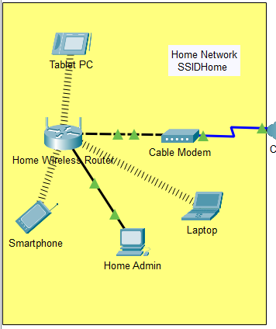

На пк включим DHCP

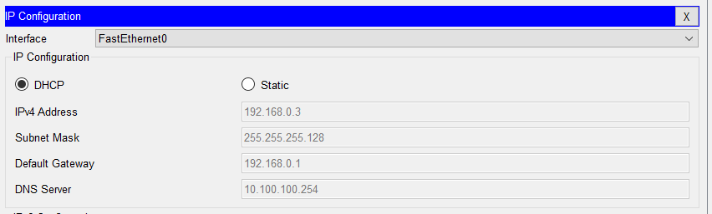

1. На планшете включить DHCP  
   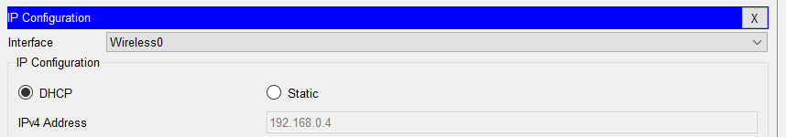
2. Включить DHCP на роутере

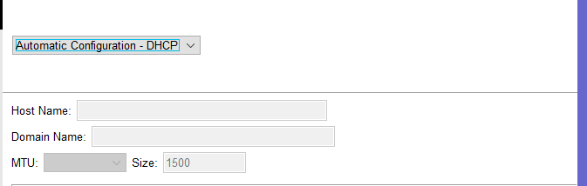

4.

Выбрать правильный протокол защиты и ввести правильный пароль на wlan-10

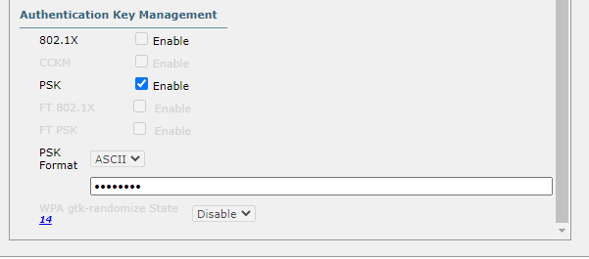

Включить wlan-20



1. На Laptop 2 настроить правильное имя пользователя

